UML (Unified Modeling Langage)

Les bases en UML

I- Généralités :

1) Un projet nécessite 4 phases :
- Une phase d'analyse
a- une phase d'analyse des besoins
b- une phase d'analyse de la solution
- Une phase de conception
a- solutions détaillées
b- clarification des aspects techniques
- Une phase de réalisation
- Une phase test

2) Dans la gestion de projet, deux approches permettent de définir les besoins :
a- La décomposition fonctionnelle (ou l’approche procédurale)
b -L’approche objet (sur laquelle est basée UML)

a- La décomposition fonctionnelle :

L’approche par décomposition fonctionnelle considère que le logiciel est composé d'une hiérarchie de fonctions et de données :
i) les fonctions fournissent les services désirés,
ii) les données représentent les informations manipulées.

b- L’approche objet :
L’approche objet est une démarche qui s’organise autour de 4 principes fondamentaux. C’est une démarche :

i) itérative et incrémentale :
Une démarche itérative c’est donc faire des allers-retours entre le diagramme initial et les modifications apportées par les acteurs du projet. Il faudra plusieurs versions d’un même diagramme pour obtenir la version finale.

ii) guidée par les besoins du client et des utilisateurs :
- lors de la phase d'analyse pour la clarification, l’affinage et la validation des besoins des utilisateurs;
- lors de la phase de conception et de réalisation pour la vérification de la prise en compte des besoins des utilisateurs;
- lors de la phase de test afin de garantir la satisfaction des besoins.

iii) centrée sur l’architecture du logiciel :
L’architecture logicielle décrit les choix stratégiques qui déterminent en grande partie les qualités du logiciel (adaptabilité, performances, fiabilité...).
On peut citer l’architecture client serveur, en couche ou en niveaux.

iv) qui décrit les actions et les informations dans une seule entité :

L’approche objet est centrée sur le diagramme de classes qui décrit aussi bien des actions que des informations dans une même entité. Les autres diagrammes nous aident à voir clair dans les besoins et dans la solution qui est à développer. Ils permettent de compléter le diagramme de classes.

3) Les différents types de diagrammes :

On peut décrire les différents aspects d’un logiciel grâce au "schéma 4+1 vues" comprenant :

1) les besoins des utilisateurs
2 et 3) les aspects fonctionnelles :
- une vue logique
- vue des processus
4 et 5) les aspects liés à l'architecture :
- vue des composants
- vue du déploiement

a) Les besoins des utilisateurs :

Cette partie décrit le contexte, les acteurs ou utilisateurs du projet logiciel, les fonctionnalités du logiciel mais aussi les interactions entre ces acteurs et ces fonctionnalités.

Le besoin des utilisateurs peut être décrit à l’aide de deux diagrammes :

1) Le diagramme de package :
permet de décomposer le système en catégories ou parties plus facilement observables, appelés "packages". Cela permet également d’indiquer les acteurs qui interviennent dans chacun des packages.

Par exemple, pour un concessionnaire voiture, il y a 3 packages et 6 acteurs :
- package "Gestion commandes clients" : les acteurs sont "le client" et "le commercial"
- package "Gestion des stocks" : les acteurs sont "réception", "expédition" et "stockage"
- package "Gestion des achats" : l'acteur est "le service achats"

2) Le diagramme de cas d’utilisation :
représente les fonctionnalités (ou "cas d’utilisation") nécessaires aux utilisateurs. On peut faire un diagramme de cas d’utilisation pour le logiciel entier ou pour chaque package.

Par exemple, pour le package "Gestion des stocks", les fonctionnalités (ou cas d'utilisation) seront:
a- "RecevoirProduits"
b- "MettreàJourStocks"
c- "ExpédierCommandes"
d- "StockerProduits"

b) L’aspect fonctionnel du logiciel :

Cette partie du schéma "4+1 vues" permet de définir qui utilisera le logiciel et pour quoi faire, comment les fonctionnalités vont se dérouler, etc

1) Une vue logique : (non étudié ici)
La vue logique a pour but d’identifier les éléments du domaine, les relations et interactions entre ces éléments. Cette vue organise les éléments du domaine en « catégories ». Deux diagrammes peuvent être utilisés pour cette vue :
- le diagramme de classes représente les entités (des informations) manipulées par les utilisateurs;
- le diagramme d'objets illustre les classes complexes en utilisant des exemples d’instances.

2) Une vue des processus : (non étudiés ici, sauf les 2 diagrammes en "rouges")
La vue des processus s’appuie sur plusieurs diagrammes :
- le diagramme de séquence décrit les différents scénarios d’utilisation du système;
- le diagramme d'activité représente le déroulement des actions;
- le diagramme de collaboration met en évidence les échanges de messages entre objets;
- le diagramme d'état-transition décrit le cycle de vie des objets d’une classe;
- le diagramme globale d'interaction donne une vue d’ensemble des interactions du système;
- le diagramme de temps décrit les interactions entre objets avec des contraintes temporelles fortes

c) L’aspect lié à l’architecture du logiciel : (non étudié ici)
Cette partie du schéma "4+1 vue" permet de définir les composantes à utiliser (exécutables, interfaces, base de données, librairies de fonctions, etc.) et les matériels sur lesquels les composants seront déployés.

1) Une vue des composants : (non étudié ici)
La vue des composants (ou vue de réalisation) met en évidence les différentes parties qui composeront le futur système (fichiers sources, bibliothèques, bases de données, exécutables, etc.).
Cette vue comprend deux diagrammes :
- Le diagramme de structure composite décrit un objet complexe lors de son exécution;
- Le diagramme de composants décrit tous les composants utiles à l’exécution du système;

2) Une vue de déploiement : (non étudié ici)
La vue de déploiement décrit les ressources matérielles et la répartition des parties du logiciel sur ces éléments. Il contient un diagramme :
- le diagramme de déploiement décrit l’environnement d’exécution du système (matériel, réseau…) et la façon dont les composants y sont installés.

II- Démarche à suivre :

1) Les étapes de développement logiciel :

Le processus de développement logiciel contient un certain nombre d’étapes :

- Définir les besoins et les exigences du client et des utilisateurs - QUI doit faire QUOI ?
- Analyser le système - COMMENT cela doit-il fonctionner ?
- Concevoir le système - Définition des Choix Techniques
- Programmer le logiciel
- Tester le logiciel - Vérification que le logiciel répond aux besoins
- Déployer - Installation du logiciel et des dépendances en fonction du matériel
- Maintenir le système - Résoudre les bugs

2) Le Cycle de vie en cascade :
Utiliser pour les projets simples pour lesquels il n'y aura pas d'évolution des besoins en cours de projet.

Les étapes du cycle de vie en cascade sont :

- Étude de faisabilité
- Analyse des besoins
- Conception générale - équivaut à l'Analyse du système
- Conception détaillée - équivaut à la Conception du système
- Réalisation - équivaut à la Programmation
- Intégration
- Le déploiement

3) Le cycle de vie en V :

Un projet plus important dont les besoins et les exigences risquent d’évoluer pourrait avoir un cycle en V dont les étapes sont :

1- Analyse des besoins
2- Conception système - Correspond à l'analyse et à la conception globale du système
Le système est divisé en composants pour lesquels on réalisera :
3- Conception composant - ie l'analyse et la conception détaillée du composant
4- Réalisation composant - programmation du composant
5- Test composant
6- Tests d’intégration - les différents composants sont alors intégrés dans un logiciel.
7- Test d’exploitation

4) Quel diagramme pour quelle étape :

La définition d’un logiciel peut être grossièrement divisée en deux :

- l’étape de l’analyse (analyse des besoins, du domaine, applicative);
- la conception de la solution.

a- Les étapes d'analyse :

i) Analyse des Besoins :

- Diagramme de contexte : pour identifier les acteurs qui utiliseront le système
- Diagramme de cas d’utilisation : pour indiquer de quelles façons les acteurs utiliseront le système

ii) Analyse de Domaine :

- Diagramme de cas d’utilisation : Pour détailler les fonctionnalités en y ajoutant des liens entre cas d’utilisation;
- Diagramme d’activité : Afin de décrire le déroulement des cas d’utilisation;
- Diagramme de classes : Pour préciser les informations nécessaires pour les actions d’un cas d’utilisation

iii) Analyse Applicative : (ou analyse de la solution)

- Diagramme de séquences : Afin de détailler le déroulement d’un cas d’utilisation tout en indiquant les informations à utiliser
- Diagramme d’état-transition : Afin d’identifier tous les états par lequel un objet peut passer et donc de trouver les actions qui permettent d’obtenir un changement d’état
- Diagramme de collaboration : Pour identifier les messages échangés entre objets et trouver de nouvelles actions.

b- Les étapes de conception : (Conception de la solution)

- Tous les diagrammes précédents : Afin de vérifier la cohérence des diagrammes et d’apporter des détails nécessaires à l’implémentation de la solution.

- Diagramme de déploiement : Afin de montrer sur quel matériel chacun des composants devra être installé et pour indiquer les éventuels moyens de communication entre les parties.
- Diagramme de déploiement : Afin de montrer sur quel matériel chacun des composants devra être installé et pour indiquer les éventuels moyens de communication entre les parties.

Conclusion :

Dans une démarche de modélisation d’un projet informatique avec UML, les points clés sont :

- une démarche guidée par les besoins utilisateurs;
- une démarche itérative et incrémentale;
- une démarche centrée sur l’architecture logicielle;
- une mise en évidence des liens qui existent entre les actions et les informations.

En résumé :

UML ne préconise aucune démarche.

La définition d’un logiciel peut être scindée en deux étapes majeures : l’analyse (analyse des besoins, du domaine et de la solution applicative) et la conception.

L’étape d’analyse comprend 6 diagrammes : diagramme de contexte, diagramme de cas d’utilisation, diagramme de classe, diagramme de séquence, le diagramme d’état-transition et le diagramme de collaboration.

L’étape de conception apporte des précisions aux diagrammes réalisés lors de l’analyse et comprend 2 diagrammes supplémentaires : le diagramme de composants et le diagramme de déploiement.

Une démarche itérative permet de garantir que l’analyse soit cohérente et complète.

Identifier le contexte et
les besoins principaux
des utilisateurs

I- La démarche :

La modélisation des besoins fonctionnels :

elle consiste à décrypter son discours au fur et à mesure afin de préciser ses besoins en répondant aux questions suivantes :
- Qui sont les utilisateurs ?
- Que veulent-ils faire avec le logiciel ?

L'analyse des besoins se fait en 3 étapes :

1) Etape 1 : (diagramme de contexte)
On commence par décrire le "contexte" du logiciel à créer, c’est-à-dire l’environnement direct du logiciel. Il s’agit là de décrire "QUI devra utiliser le logiciel". Il faut donc se poser la question : à qui le logiciel devra servir ?

2) Etape 2 : (diagramme de packages)
On décompose ensuite le logiciel en plusieurs parties distinctes, histoire de ne pas avoir à analyser quelque chose de trop énorme d’un coup. On appelle ça la décomposition en packages. La décomposition peut se faire en réfléchissant à des « familles » de fonctionnalités qui seraient nécessaires. Les questions à se poser ?
- Quelles sont les grandes parties qui doivent composer le logiciel ?
- Pour une partie précise, qui, parmi les acteurs identifiés (ou utilisateurs) l’utilisera ?

3) Etape 3 : (diagramme des cas d’utilisation)
Chaque partie est alors analysée séparément, en précisant "QUI devra pouvoir faire QUOI" grâce à cette partie du logiciel. C’est ce qu’on appelle définir les cas d’utilisation.
Par exemple, demandez-vous " dans la partie X, qui devra faire quoi avec le logiciel ? "
Pour simplifier la compréhension, on peut considérer que chaque "utilisation" correspond à un sous-menu.

II- Définir le contexte du futur logiciel :

1) La boîte noire :
La boîte noire est le système à analyser, concevoir et réaliser; par exemple, un site internet.

2) Les acteurs :
Un acteur correspond à une entité (humain ou non) qui aura une interaction avec le système. Il y en a 2 sortes :
- Acteurs principaux : agissent directement sur le système.
- Acteurs secondaires : consultés par le système ou récepteurs d'informations par le système (autre programme).

III- Décomposer le système en parties, dit "package" :

Un package est composé de plusieurs fonctionnalités qui forment une famille.

Découper en packages signifie découper le système en parties distinctes. Pour cela, posez-vous cette question :
" Est-ce que le système comporte des parties différentes qui pourraient être analysées séparément ? "

Par exemple, pour créer un site internet de vente de produits, on peut facilement identifier 2 grandes parties distinctes et indépendantes tels que "le catalogue" et "l'achat" des produits.

III- Les cas d'utilisation :

Il faut identifier toutes les fonctionnalités dont les différents acteurs concernés par le package auront besoin.

Par exemple, dans le package "Achat", le client et le commercial devront pouvoir "Consulter le catalogue".
On en déduit donc que "Consulter le catalogue" est un "cas d'utilisation" pour le package "Achat".

Il s’agit donc de définir plus en détail les besoins de chaque acteur dans les deux packages précités, en répondant à ces questions : QUE devra pouvoir faire chaque acteur grâce au site ? Par exemple, que souhaite faire le technicien sur le site ? Que souhaite faire le client ? etc...

En résumé :
- Un logiciel à développer est donc considéré comme un système, vu au départ comme une boîte noire.
- Le système est utilisé par des acteurs principaux, et parfois, il peut être lié à des acteurs secondaires. Les acteurs secondaires échangent des informations avec le système, mais ne déclenchent aucune des fonctionnalités.
- Un système peut être composé de plusieurs packages. Chacun des packages contient une famille de fonctionnalités nécessaires aux acteurs.
- Les fonctionnalités utiles aux acteurs sont appelées des cas d’utilisation. Un diagramme de cas d’utilisation permet d’illustrer QUI devrait pouvoir faire QUOI, grâce au système. Il en existe un par package (?).

Préciser les cas d'utilisation

I- Les cas d’utilisation internes :

La particularité des cas d’utilisation internes réside dans le fait qu’ils ne seront pas directement liés aux acteurs, mais aux cas d’utilisation qui en ont besoin.

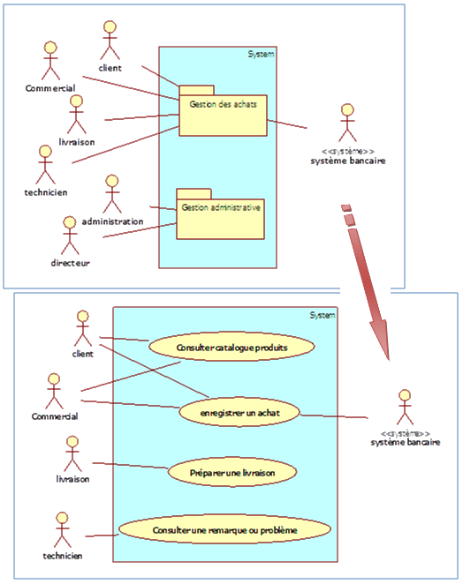
( ci-dessus, Diagramme de cas d’utilisation du package « Gestion des achats » )

1) La spécialisation des acteurs :

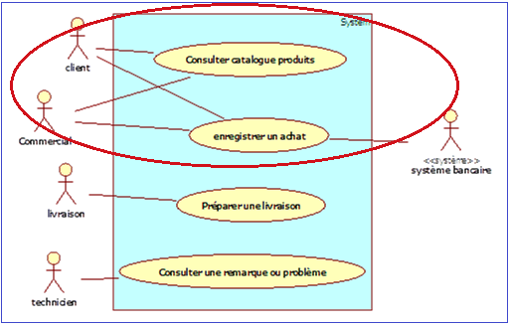
Si plusieurs acteurs ont besoin d’un ou de plusieurs cas d’utilisation communs et qu’ils ont également besoin de cas d’utilisation spécifiques alors on va introduire la notion de spécialisation au niveau de certains acteurs.
On utilise alors :
- un acteur générique qui est lié aux cas d’utilisations communs ;
- des acteurs spécialisés qui sont liés à des cas d’utilisation spécifiques.

Dans le cas ci-dessus, on voit que le client et le commercial ont les mêmes cas d’utilisation ("Consulter catalogue produits" et "Enregistrer un achat").

On va donc créer un nouvel acteur générique appelé "Acheteur" dont "Client" et "Commercial" sont des spécialisations.
.
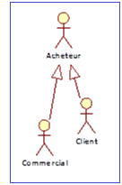

Au final, le diagramme d'utilisations aura cette configuration :

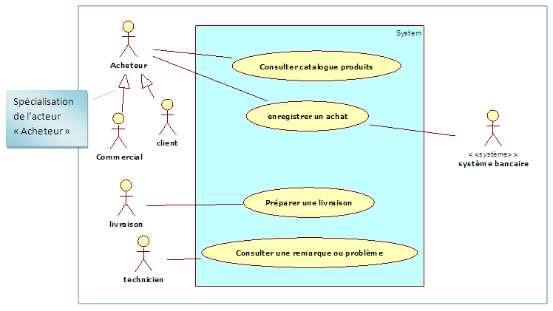

II- Les relations stéréotypées :

1) La relation du type "include" :

Une relation "include" est utilisée pour indiquer que le cas d’utilisation source (départ de la flèche) contient TOUJOURS le cas d’utilisation inclus; on indique le stéréotype "include" sur la flèche.

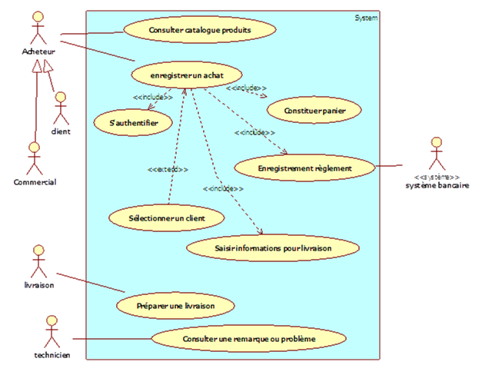
2) La relation "Extend" :

Une relation "extend" est la deuxième forme de relation stéréotypée. Cette relation est utilisée pour indiquer que le cas d’utilisation source (à l’origine de la flèche) n’est pas toujours nécessaire au cas d’utilisation principal; là encore, on indique le stéréotype "extend" sur la flèche.

Dès lors qu’il y a une relation « extend », il faudra toujours définir la condition, c’est-à-dire : à quelle condition cette relation peut avoir lieu ? Pour indiquer cela, il faut ajouter une ligne "extension points" et définir la condition "EXT". Par exemple, "extension point, EXT1 : si acteur = commercial".

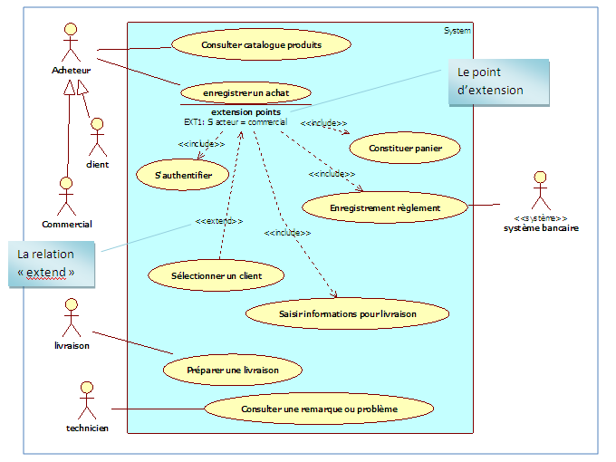

REMARQUE

Un cas d’utilisation ("S’authentifier", par exemple) peut devenir un package à lui seul, par
exemple lorsque ce cas d'utilisation sera nécessaire pour tous les cas d’utilisation principaux
(authentification d'un client, d'un préparateur de livraison ou d'un gestionnaire administratif).

3) Spécialisation des cas d'utilisation :

On utilise la notion de spécialisation entre cas d’utilisation lorsqu'on a plusieurs variantes d'un même cas d'utilisation; par exemple, le cas d'utilisation "Enregistrement règlement" peut avoir 2 variantes "Enregistrement règlement CB" et "Enregistrement règlement chèque".

On différencie une action unique (tel qu’un clic sur un bouton « Valider » ou un bouton « Annuler ») et un lot d’actions qui composent un cas d’utilisation.
Par exemple, l'enregistrement règlement CB comprendra très probablement :
- le choix du type de carte (visa, Mastercard, Maestro…);
- la saisie du numéro de la carte;
- la saisie de la date de validité;
- la saisie du cryptogramme;
- l’envoi des informations au système bancaire;
- la réception de la réponse du système bancaire et le traitement du règlement.

RESUME

Pour décomposer un projet, on procède en plusieurs étapes :

1) On définit le diagramme de contexte c'est-à-dire :
- les "acteurs" principaux et secondaires
- et le "système" (par exemple, un site internet)

2) On définit ensuite le diagramme de package c'est-à-dire les 2 ou 3grands pôles de fonctionnalités utilisées par les acteurs et ceci en étudiant les différents besoins de nos acteurs par rapport au système.
(exemple : Gestion des achats, Gestion administrative et Authentification).

3) Pour chaque package, on définit les cas d'utilisation principaux qui sont les différentes fonctionnalités - chaque fonctionnalité se déclinant en lot d'actions c'est-à-dire en plusieurs actions.

4) Enfin, à travers l’un des cas d’utilisation principaux, nous avons définis les différents lots d’actions nécessaires au déroulement de ce cas. Il s’agit des cas d’utilisation internes qui seront de 2 types :

a- Les spécialisations :

- la spécialisation des acteurs : "Acheteur" est un nouvel acteur générique dont "Client" et "Commercial" sont des spécialisations.

- la spécialisation des cas d'utilisation : le cas d'utilisation "Enregistrement règlement" peut avoir 2 variantes "Enregistrement règlement CB" et "Enregistrement règlement chèque".

b- Les relations stéréotypées : (uniquement entre cas d'utilisation)

- le stéréotype "include" : le cas d'utilisation "Enregistrer un achat" inclura TOUJOURS le cas d'utilisation "S'authentifier".

- le stéréotype "extend" : le cas d'utilisation "Enregistrer un achat" inclura PARFOIS le cas d'utilisation "Sélectionner un client"; par exemple, lorsque l'acteur sera un commercial.

Les schémas ci-dessous illustrent les concepts décrits ci-dessus

Légende : (1) Le diagramme de contexte
(2) Diagramme de package
(3) Diagramme de cas d’utilisation initial
(4) Diagramme de cas d’utilisation détaillé (avec include/ extend/ spécialisation)

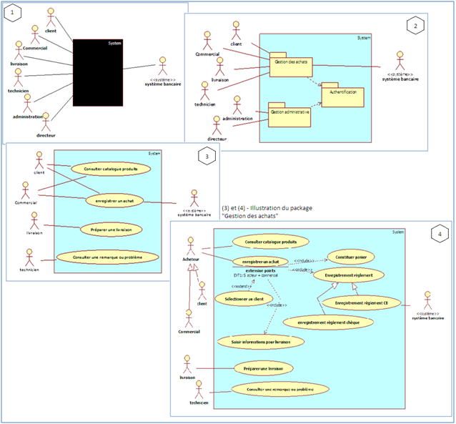

Décrire le scénario des cas d'utilisation

Exemples de cas d'utilisation : « Consulter catalogue produit », « Enregistrer un achat » et « Préparer une livraison »

I- La description textuelle d’un cas d’utilisation :

On réalise alors une fiche descriptive pour chaque cas d’utilisation, de façon à raconter l’histoire du déroulement des différentes actions.

Cette fiche descriptive doit comporter 4 volets :
- L’identification
- La description des scénarios
- La fin et les post-conditions
- Les compléments

1) L’identification

Dans le volet identification, on indique :

- Le numéro du cas d’utilisation, de façon aléatoire. Cela permet ensuite de les classer plus facilement;
Cas 1
- le nom du cas d’utilisation (avec indication du package);
Consulter Catalogue Produits (package "Gestion des achats")
- l’acteur (ou les acteurs) s’il s’agit d’un cas d’utilisation principal ou le nom du cas d’utilisation principal lorsqu’il s’agit d’un cas d’utilisation interne;
Acheteur (client ou commercial)
- une description succincte du cas d’utilisation;
La consultation du catalogue doit être possible pour le client comme pour les commerciaux de l'entreprise.
- la date de rédaction de la fiche et l’auteur, voire éventuellement les dates de mise à jour et les auteurs successifs;
18/11/2020
- les pré-conditions : il s’agit des conditions obligatoires au bon déroulement du cas d’utilisation. Par exemple, nous avons vu dans le chapitre précédent qu’il fallait obligatoirement s’authentifier avant même de pouvoir «Consulter le catalogue produit ». Dans le cas, le package « Authentification » est une pré-condition;
Aucune.
- les événements à l’origine du démarrage du cas d’utilisation;
Aucun.

2) La description des scénarios

Les scénarios mettent en évidence les interactions entre les actions de l’utilisateur et le système.

- Le scénario nominal : Il s’agit ici de décrire le déroulement idéal des actions, où tout va pour le mieux.

- Les scénarios alternatifs : Ici, il s’agit de décrire les éventuelles étapes différentes liées aux choix de l’utilisateur, par exemple. C’est le cas des étapes liées à des conditions.

- Les scénarios d’exception : On parlera de scénario d’exception lorsque une étape du déroulement pourrait être perturbée à cause d’un événement anormal. Par exemple, lorsqu’une recherche de client ne trouve aucun client correspondant aux critères fournis.
3) La fin et les post-conditions

Le 3e volet d’une description détaillée d’un cas d’utilisation concerne :

- la fin du cas d’utilisation : La fin permet de récapituler toutes les situations d’arrêt du cas d’utilisation.
Cela permet parfois de s’apercevoir que l’on n’a pas vu tous les cas de figure qui peuvent se présenter.

- les post-conditions : Les post-conditions nous indiquent un résultat tangible qui est vérifiable après l’arrêt du cas d’utilisation et qui pourra témoigner du bon fonctionnement. Cela pourrait être une information qui a été enregistrée dans une base de données ou dans un fichier, ou encore un message envoyé par mail, etc.

4) Les compléments

Les compléments peuvent porter sur des sujets variés :

- l’ergonomie : Par exemple, affichage par défaut de groupes de 15 produits et possibilité pour le client d'opter pour un affichage à 30, 45 ou 60 produits.

- la performance attendue : Par exemple, on veut un affichage de la page en moins de 5 secondes.

- des contraintes (techniques ou non) à respecter :

- des problèmes non résolus (ou questions à poser au client et aux futurs utilisateurs) : Par exemple, existe t-il des sous-catégories ? Doit-on prévoir d’autres critères de recherche de produits que les catégories ? Doit-on prévoir un affichage trié sur des critères choisis par l’utilisateur ? (prix, popularité...)

II- Le diagramme d’activité :

Le diagramme d'activité est l'alternative visuelle des descriptions détaillées des cas d’utilisation c'est-à-dire de la fiche descriptive du cas d'utilisation (diagramme d'activité = fiche descriptive visuelle).

1) Point de démarrage et d’arrêt :
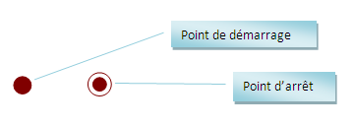

2) Les actions et les transitions :
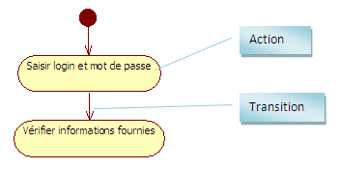

3) cas d’utilisation interne (de type «include» ou «extend») :
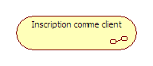
4) L'alternative :
permet d’indiquer les différents scénarios du cas d’utilisation dans un même diagramme.
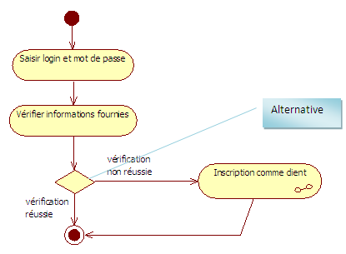
5) La synchronisation :
Elle indique qu’il faut avoir réalisé deux actions pour pouvoir réaliser la troisième en-dessous.
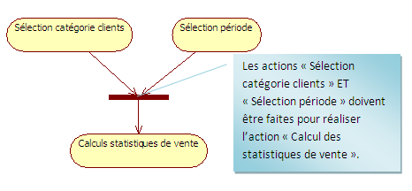
Voici le diagramme d’activité du cas d’utilisation « Enregistrer un achat (package gestion des achats) » :
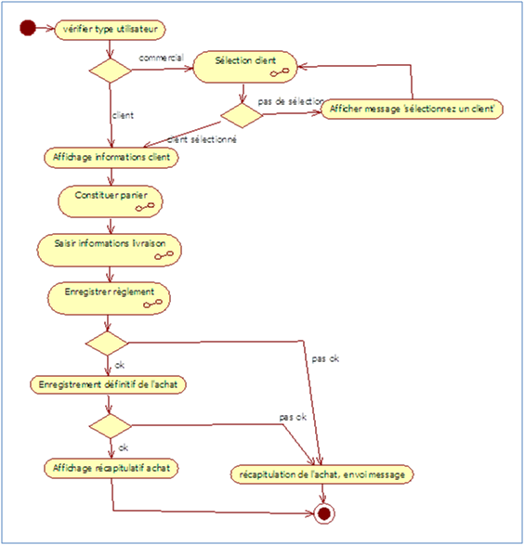
En résumé

- Le déroulement des actions d’un cas d’utilisation est détaillé dans une fiche descriptive.

- La fiche descriptive d’un cas d’utilisation contient des informations d’identification du cas d’utilisation, un scénario nominal, des scénarios alternatifs et/ou d’exception, des informations concernant la fin du déroulement et des compléments utiles.

- Pour avoir une vision d’ensemble d’un cas d’utilisation comportant de nombreuses alternatives et/ou d’exceptions, on peut réaliser un diagramme d’activités.

- Les diagrammes et descriptions doivent refléter les besoins réels des utilisateurs. Il est donc nécessaire de les utiliser lors des discussions avec le client.

